Alt, üst, aralık sınır değerleri veya standart, şartname vb. isimleri belirtiniz / gönderiniz

Durum | Belirsizlik dahil  (%95 güven aralığında k=2) |  |  | Belirsizlik hariç*  (k=0)
Durum | ☐ |  |  | ☐
1 | Belirsizlik eklemesiyle üst sınırdan küçük | 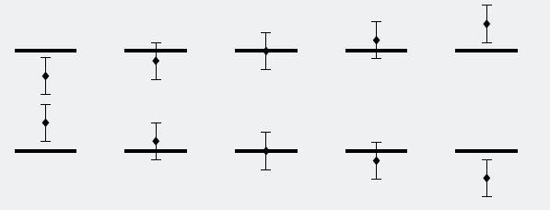 | Kabul | Üst sınırdan küçük |  | Kabul
1 | Belirsizlik çıkarılmasıyla alt sınırdan büyük |  |  | Üst sınırdan küçük |  | Kabul
2 | Belirsizlik eklemesiyle üst sınırı; |  | Kabul veya Ret **  Kabul: basit orantıyla en fazla (<) %5 geçiyor | Alt sınırdan büyük |  | Kabul
2 | Belirsizlik çıkarılmasıyla alt sınırı |  | Ret: basit orantıyla en az (≥) %5 geçiyor | Alt sınırdan büyük |  | Kabul
3 | Sonuç tam üst sınır veya alt sınır değere eşit | 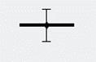 | Ret | Sonuç tam üst sınır veya alt sınır değere eşit |  | Kabul veya Ret  Kabul: Şartname sınırında “Eşit” varsa,  Ret: Şartname sınırında “Eşit” yoksa
4 | Sonuç üst sınırdan büyük ancak belirsizliğin çıkarılmasıyla belli oranda üst sınır altında kalıyor | 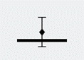 | Ret | Üst sınırdan büyük |  | Ret

* TS EN ISO/IEC 17025 kapsamında akredite olunmayan deneylerden uygunluk/uymazlık sadece “Belirsizlik hariç (k=0)” için verilir.

** Sonuç (3,50 ± 0,20) Birim ise, uygun olmayan (istenmeyen bölgeye en fazla %5 x 0,20 = 0,01 Birim geçebilir.

Müşteri
Ad, Soyadı, Tarih ve İmza

